**Tarefas Executadas – Março 2021**

1. Acadêmico
   1. Oferecimentos

Gestão

* + 1. Aba “Detalhe” => aba “Professores” e na aba “Técnicos”
       - Foi incluída uma coluna identificando-se o professor (ou técnico) tem e-mail confirmado. 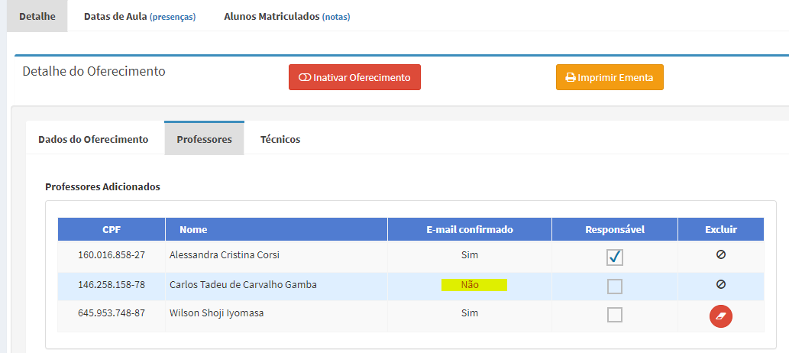
    2. Aba “Datas de Aula” => botão “Incluir Data Aula”
       - Agora o professor que não tem seu email confirmado aparece na combo (dropdownlist) mas com a frase : “email não confirmado” e também desabilitado, ou seja, o usuário não consegue selecionar o referido professor para a referida aula. 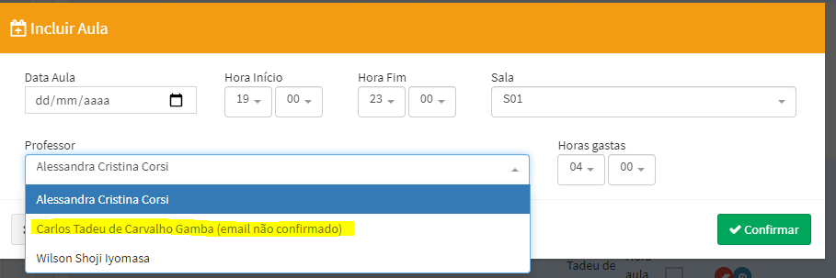
  1. Tipos de Cursos

Gestão

* + 1. Criado campos (Nome – Descrição – Processo Seletivo – Calendário) em base de dados e também no sistema para inserção de informações em inglês para o Tipo de Curso Mestrado Profissional com o objetivo de ter a opção de se traduzir para o inglês o subMenu Mestrado Profissional no portal do SAPIENS. E também o controle das alterações para esses campos com o comportamento semelhante aos campos em português com envio de e-mail em casos de alteração.
  1. Cursos

Gestão

* + 1. Criado campos (Nome – Descrição – Corpo Docente) em base de dados e também no sistema para inserção de informações em inglês para todos os cursos de Mestrado Profissional com o objetivo de aparecerem no portal do SAPIENS. E também o controle de alterações para esses campos com o comportamento semelhante aos campos em português com envio de e-mail em casos de alteração.
  1. Alunos

Gestão

* + 1. Desenvolvimento do controle de publicação das dissertações para que o usuário da secretaria faça o cadastramento e upload da dissertação e envie para a aprovação do prof Eduardo que por sua vez pode aprovar ou reprovar a publicação da mesma.

1. Financeiro
   1. Solicitação de pagamento
      1. Ajuste na formatação da “hora” em duas casas na preparação do e-mail para os professores (**sem custo**)
2. Outros
   1. Alteração do nome antigo CET
      1. Alteração em todos os relatórios, páginas html, documentos (atas, histórico, homepage) suprimindo o nome CET – Coordenadoria de Ensino Tecnológico.
3. Homepage
   1. SubMenu Mestrado Profissional
      1. Criado um botão para versão em inglês no sub-menu Mestrado. Esse botão "English" aparece na parte superior e somente na página inicial do sub-menu "Mestrado Profissional" e também na parte superior e somente nas páginas de cada curso do Mestrado Profissional
   2. SubMenu Produções Acadêmicas => Dissertações
      1. Adequação para apresentar somente as dissertações que estão aprovadas.